Påmelding

Kurs for instruktører på gnagermiddelkurs - WEBINAR

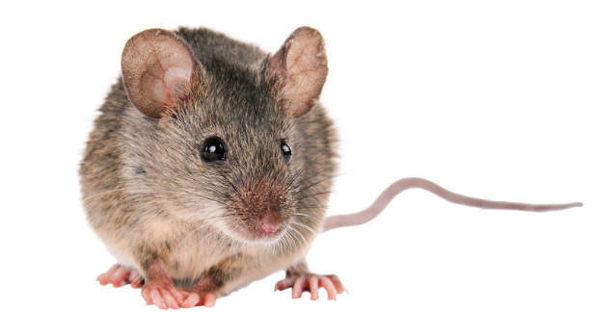

Jeg ønsker å melde meg på kurs/webinar som arrangeres tirsdag 28. april 2026 og aksepterer
at det er kameraplikt under webinaret:

Kontaktopplysninger
Navn

Virksomhet

Adresse, postnummer og sted til virksomhet

Telefon arbeid / mobiltlf.

E-post adresse

Påmeldingen sendes til autorisasjonskurs@mattilsynet.no

